2021学年九年级第二学期模拟练习
数学学科
（考试时间100分钟，满分150分）
考生注意：
1.本试卷含三个大题，共25题.答题时，考生务必按答题要求在答题纸规定的位置上作答，在草稿纸、本试卷上答题一律无效.
2.除第一、二大题外，其余各题如无特别说明，都必须在答题纸的相应位置上写出证明或计算的主要步骤.
一、选择题：（本大题共6题，每题4分，满分24分）
1. 下列实数中，一定是无限不循环小数的是（ ）
A. B. C. D. 0.2022022022…
【答案】C
【解析】
【分析】根据有理数，无理数的定义进行判断即可．
【详解】是整数，不是无限不循环小数，A选项不符合题意；
是分数，不是无限不循环小数，B选项不符合题意；
是无限不循环小数，C选项符合题意；
0.2022022022…是无限循环小数，D选项不符合题意；
故选：C．
【点睛】本题考查了无理数的定义，即无限不循环小数，涉及求一个数的立方根，熟练掌握知识点是解题的关键．
2. 下列运算正确的是（ ）
A. ； B. ； C. ； D. .
【答案】B
【解析】
【分析】根据整式的运算法则逐个选项计算即可求出答案．
【详解】A. ，选项错误，不符合题意；
B ，选项正确，符合题意；
C. ，选项错误，不符合题意；
D. ，选项错误，不符合题意；
故选：B．
【点睛】本题考查整式的运算，解题的关键是熟练运用整式的运算法则，本题属于基础题型．
3. 在下列方程中，有实数根的是（ ）
A. x²+3x+1=0 B. =-1 C. x²+2x+3=0 D.
【答案】A
【解析】
【详解】根据一元二次方程根的判别式可知：
A、由方程知a=1，b=3，c=1，所以△= b²-4ac=9-4=5＞0，有两个不相等的实数根，故正确；
B、根据算术平方根的意义，可知结果不能为负，故不正确；
C、由方程知a=1，b=2，c=3，所以△= b²-4ac=4-12=-8＞0，无实数根，故不正确；
D、解分式方程，去分母得x=1，当x=1时，x-1=0，原分式方程无解，故不正确.
故选A.
4. 2019年1月1日“学习强国”学习平台正式上线，每天登录“学习强国”APP学习可以获得积分.小张在今年5月份最后几天每天的学习积分依次为50，46，44，43，42，46，那么这组数据的中位数和众数分别是（ ）
A. 44和50； B. 44和46； C. 45和46； D. 45和50.
【答案】C
【解析】
【分析】先将这组数据从小到大排序，再根据中位数和众数的概念进行求解即可．
【详解】将这组数据从小到大排序为：42，43，44，46，46，50，
其中，46出现两次，
众数为46；
中位数为；
故选：C．
【点睛】本题考查了中位数和众数，中位数是将一组数据从小到大（或从大到小）重新排列后，最中间的那个数（最中间两个数的平均数）；众数为出现次数最多的数，熟练掌握知识点是解题的关键．
5. 在下列函数中，同时具备以下三个特征的是（ ）
①图像经过点；②图像经过第三象限；③当时，y的值随x的值增大而增大
A. B. C. D.
【答案】A
【解析】
【分析】根据二次函数、正比例函数、一次函数及反比例函数的图像和性质进行判断即可．
【详解】A.，当时，，经过点；图像经过第三、四象限；对称轴为轴，开口向下，当时，y的值随x的值增大而增大；所以同时具备①②③三个特征,符合题意；
B. 图像经过第二、四象限，故不符合题意；
C. 图像经过第一、二、四象限，故不符合题意；
D. ，当时，y的值随x的值增大而减小，故不符合题意；
故选：A．
【点睛】本题考查了二次函数、正比例函数、一次函数及反比例函数的图像和性质，熟练掌握知识点是解题的关键．
6. 如图，在中，点D、E、F分别为边、、的中点，分别连结、、、，点O是与的交点，下列结论中，正确的个数是（ ）
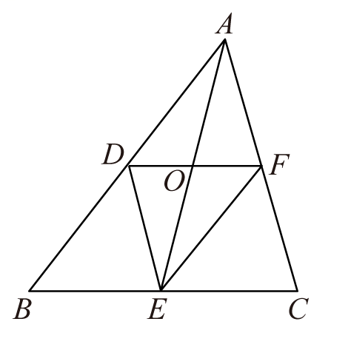
①的周长是周长的一半；②与互相平分；③如果，那么点O到四边形四个顶点的距离相等；④如果，那么点O到四边形四条边的距离相等．
A. 1个 B. 2个 C. 3个 D. 4个
【答案】D
【解析】
【分析】①根据中位线的性质，即可判断；②根据中位线的性质、一组对边平行且相等的四边形是平行四边形、平行四边形的对角线互相平分，即可判断；③根据矩形的判定和性质，即可判断；④根据菱形的判定和性质，即可判断．
【详解】解：①∵点D、E、F分别为边、、的中点，
∴DE、EF、DF是的中位线，
∴，
∴，
即的周长是周长的一半，
故①正确，符合题意；
②∵点D、E、F分别为边、、的中点，
∴是的中位线，
∴，
∴，
∴四边形ADEF是平行四边形，
∴与互相平分，
故②正确，符合题意；
③由②得四边形ADEF是平行四边形，
当时，如图1，
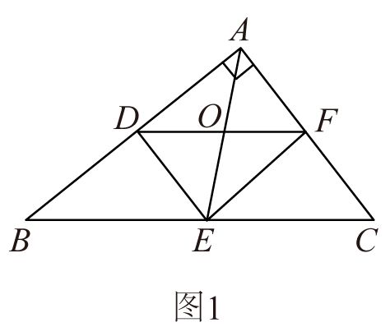
∴四边形ADEF是矩形，
∴，
∴，
∴点O到四边形四个顶点的距离相等，
故③正确，符合题意；
④由①得，
当时，如图2，
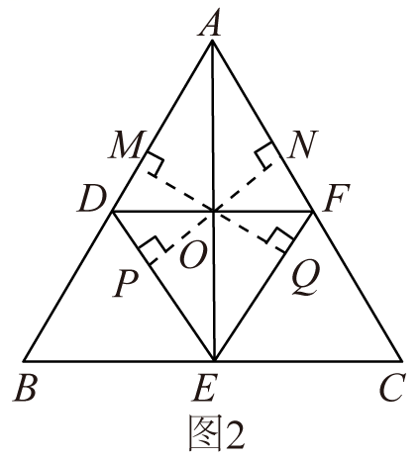
∴，
由②得四边形ADEF是平行四边形，
∴四边形ADEF菱形，
∴，
∴，
∴，
∴点O到四边形四条边的距离相等，
故④正确，符合题意．
故选D．
【点睛】本题主要考查了中位线的性质、平行四边形的判定和性质、矩形的判定和性质、菱形的判定和性质．
二、填空题：（本大题共12题，每题4分，满分48分）
7. 因式分解________．
【答案】
【解析】
【分析】首先找出公因式2x，进而分解因式得出即可．
【详解】解：．
故答案为：．
【点睛】本题主要考查了提取公因式法分解因式，解题的关键是正确提取公因式．
8. 计算：________.
【答案】
【解析】
【分析】去括号，按照向量的加减法法则计算即可．
【详解】原式=
故答案为：．
【点睛】本题考查了向量的线性运算，熟练掌握向量的线性运算法则是解答本题的关键．数乘向量满足下列运算律：设，为实数，则①，②，③．
9. 已知函数，那么_______．
【答案】
【解析】
【分析】由函数，代入，求解即可．
【详解】函数，
，
故答案为：．
【点睛】本题考查了函数值的求法，熟练掌握知识点是解题的关键．
10. 方程的根是______.
【答案】
【解析】
【分析】根据算术平方根的定义求解即可.
【详解】∵
∴
解得
经检验x=-23是原方程的解
故答案为：
【点睛】本题考查无理方程，解题的关键是理解算术平方根的定义.
11. 不等式组的解集是_______．
【答案】
【解析】
【分析】分别解两个一元一次不等式，再写出不等式组的解集即可．
【详解】，
解①得，
解②得，
不等式组的解集为，
故答案为：．
【点睛】本题考查了解一元一次不等式组，熟练掌握解不等式的步骤是解题的关键．
12. 一个布袋中有三个完全相同的小球，把它们分别标号为1、2、3，从布袋中任取一个球记下数字作为点P的横坐标x，不放回小球，然后再从布袋中取出一个球记下数字作为点P的纵坐标y，那么点落在直线上的概率是_________.
【答案】
【解析】
【分析】首先根据题意画出表格，然后由表格求得所有等可能的结果与数字x、y满足y=x+1的情况，再利用概率公式求解即可求得答案．
【详解】解：列表得：
 | 1 | 2 | 3
1 |  | （1，2） | （1，3）
2 | （2，1） |  | （2，3）
3 | （3，1） | （3，2）
共有6种等可能的结果，其中，点落在直线上的结果有2种，
∴点落在直线上的概率=．
故答案为：．
【点睛】此题考查的是用列表法或树状图法求概率与不等式的性质．注意树状图法与列表法可以不重复不遗漏的列出所有可能的结果，列表法适合于两步完成的事件；树状图法适合两步或两步以上完成的事件；注意概率=所求情况数与总情况数之比，还需要注意实验是不放回实验．
13. 明代数学家程大位编撰的《算法统宗》记载了“绳索量竿”问题：“一条竿子一条索，索比竿子长一托，折回索子来量竿，却比竿子短一托.”译文为：“有一根竿和一条绳，若用绳去量竿，则绳比竿长5尺；若将绳对折后再去量竿，则绳比竿短5尺，那么竿长________尺.（注：“托”和“尺”为古代的长度单位，1托=5尺）
【答案】15
【解析】
【分析】设竿长尺，则绳长尺，根据“将绳对折后再去量竿，则绳比竿短5尺”列一元一次方程，求解即可．
【详解】设竿长尺，则绳长尺，
由题意得：，
解得，
所以，竿长为15尺，
故答案为：15.
【点睛】本题考查了一元一次方程的应用，准确理解题意，熟练掌握知识点是解题的关键.
14. “双减”政策全面实施后，中学生可以自由选择是否参加校内课后延时服务，因此放学时间也有差异，有甲（16：30）、乙（17：20）、丙（18：00）三个时间点供选择.为了解某校七年级全体学生的放学时间情况，随机抽取了该校七年级部分学生进行统计，绘制成如下不完整的统计图表，那么扇形统计图中表示丙时间点的扇形圆心角为_______度.
放学时间 | 人数
甲（16:30） | 10
乙（17:20） | 26
丙（18:00） | 未知

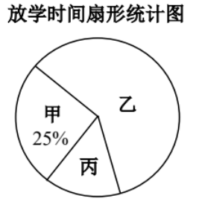
【答案】36
【解析】
【分析】用甲时间所占人数除以所占百分比求得总人数，从而求得丙的人数，即可求解．
【详解】解：总人数为（人），
丙时间的人数：40-10-26=4（人），
丙时间点的扇形圆心角为，
故答案为：36．
【点睛】本题主要考查扇形统计图与统计表的知识，熟练根据统计表和扇形统计图得出相应的数据是解题的关键．
15. 如图，过原点且平行于的直线与反比例函数（,）的图像相交x于点C，过直线上的点，作轴于点B，交反比例函数图像于点D，且，那么点C的坐标为______.
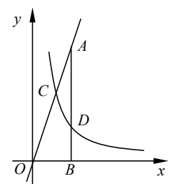
【答案】()
【解析】
【分析】由条件可求得D点坐标，则可求得反比例函数解析式，联立直线与反比例函数解析式可求得C点坐标．
【详解】解：A(1，3)，AB⊥x轴点B，
AB=3， OB= 1，
，
BD=1，
D(1，1)，
点D在反比例函数图象上，
，解得k=1，
反比例函数解析式为，
联立直线与反比例函数解析式可得
解得$\left\{\begin{aligned}x=\frac{\sqrt{3}}{3} \\ y=\sqrt{3}\end{aligned}\right.$或，
C ()．
【点睛】本题考查了反比例函数的综合应用、待定系数法求函数解析式以及，函数图象的交点，联立方程组求交点是解题的关键
16. 如图，点G为等腰的重心，，如果以2为半径的圆分别与、相切，且，那么的长为_______.
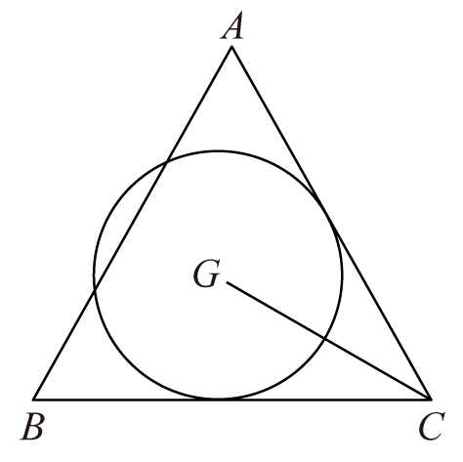
【答案】
【解析】
【分析】根据重心的定义和性质，延长CG交AB于M，根据切线的性质连接G与AC上的切点N，再利用勾股定理计算即可.
【详解】延长CG交AB于M，连接G与AC上的切点N，连AG
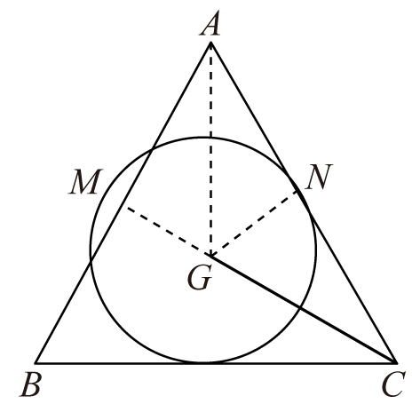
∵点G为等腰的重心，，
∴，CM⊥AB，
∵
∴
∵分别与、相切
∴GN⊥AC,
∴在Rt△CGN中
∴在Rt△AGM和Rt△AGN中
∴
∴
在Rt△ACM中
∴
∴
解得
∴或（舍去）
∴
故答案为：.
【点睛】本题考查重心性质和定义、切线的性质、勾股定理，解题的关键是熟记重心的性质：重心到顶点的距离与重心到对边中点的距离之比为2:1.
17. 如图，已知点G是正六边形对角线上的一点，满足，联结，如果的面积为1，那么的面积等于_______.
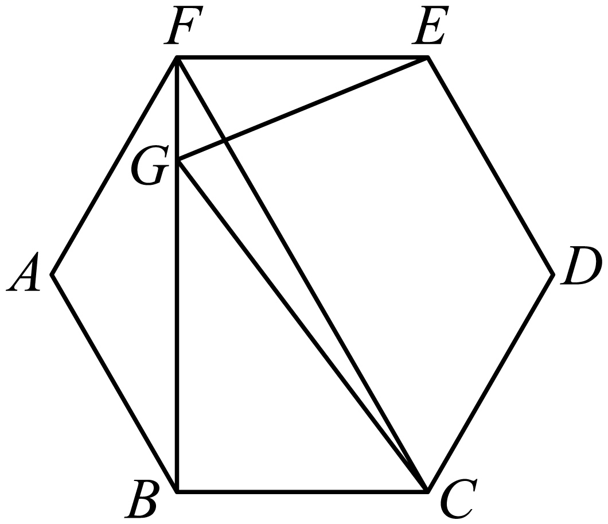
【答案】4
【解析】
【分析】解：如图，连接CE，由得，由六边形是正六边形证明，从而得的面积为的面积的4倍即可求解．
【详解】解：如图，连接CE，
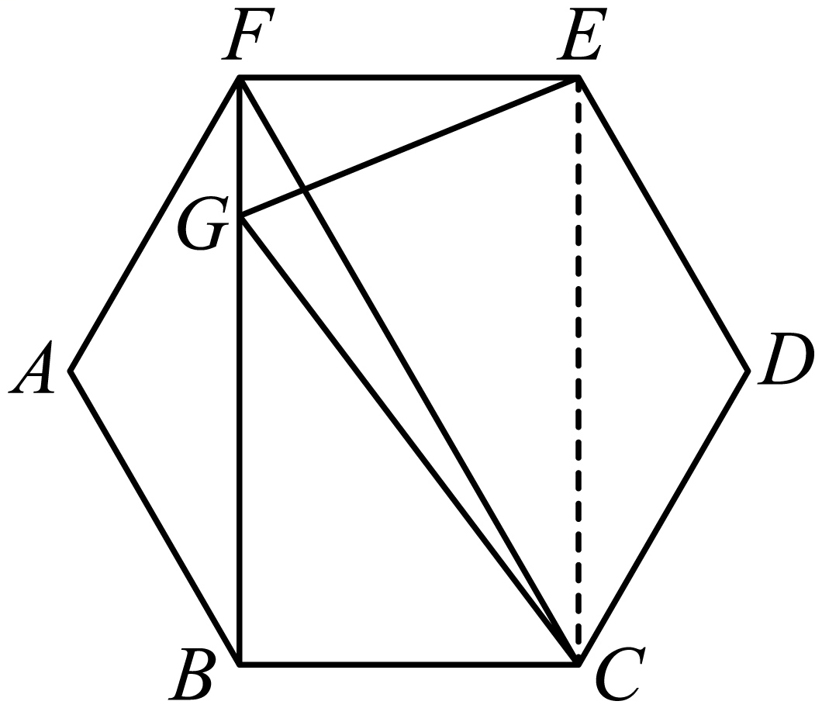
，
，
六边形是正六边形，
AB=AF=EF=BC，，
，
，
，
，
四边形BCEF是平行四边形，
，
的面积为1，，
的面积为，
故答案为4．
【点睛】本题主要考查了正多边形的性质及平行四边形的判定及性质，作出辅助线构造平行四边形是解题的关键．
18. 如图，已知中，，点M是的中点，将沿所在的直线翻折，点A落在点处，，且交于点D，的值为_________.
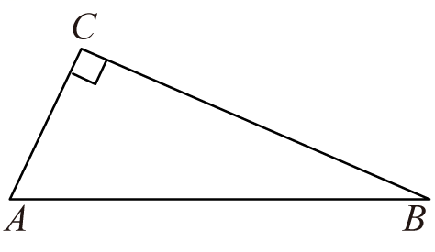
【答案】
【解析】
【分析】如图1，作的角平分线CF交AB于点F，连接FD，先证明得AC=CF，从而有，再证明，得，在直角三角形DFM中利用即可求解．
【详解】解：如图1，作的角平分线CF交AB于点F，连接FD，
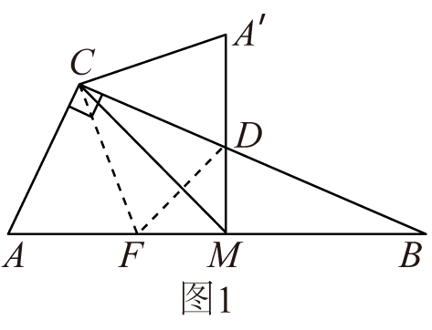
0

，CF平分，
，
将沿所在的直线翻折，点A落在点处，，
，
，点M是的中点，
CM=BM=AM，
，，
，，
，AC=CF
，
，
，
在和中，
，
，
，
，
，
故答案为．
【点睛】本题主要考查了全等三角形的判定及性质、等腰三角形的判定及性质、直角三角形的性质以及解直角三角形，构造辅助线得出三角形全等是解题的关键．
三、解答题：（本大题共7题，满分78分）
19. 计算：.
【答案】
【解析】
【分析】根据负整数指数幂、绝对值的意义、分数指数幂以及二次根式化简等知识作答即可．
【详解】
．
【点睛】本题考查了负整数指数幂、绝对值的意义、分数指数幂以及二次根式化简等知识，熟悉相关运算法则是解答本题的关键．
20. 解方程组：
【答案】或
【解析】
【分析】先将二元二次方程利用平方差公式进行因式分解，再将原方程组化为两个二元一次方程组，求解即可．
【详解】
由②得或，与①联立，
原方程可变为或，
解得或．
【点睛】本题考查了解二元二次方程组，熟练掌握解方程组的步骤是解题的关键．
21. 北京冬奥会期间，海内外掀起一股购买冬奥会吉祥物“冰墩墩”的热潮.某玩具厂接到6000箱“冰墩墩”的订单，需要在冬奥会闭幕之前全部交货.为了尽快完成订单，玩具厂改良了原有的生产线，每天可以多生产20箱“冰墩墩”，结果提前10天完成任务，求该玩具厂改良生产线前每天生产多少箱“冰墩墩”？

【答案】100箱
【解析】
【分析】设该玩具厂改良生产线前每天生产x箱“冰墩墩”，则该玩具厂改良生产线后每天生产(x+20)箱“冰墩墩”，根据题意即可列出分式方程，解分式方程即可求得．
【详解】解：设该玩具厂改良生产线前每天生产x箱“冰墩墩”，则该玩具厂改良生产线后每天生产(x+20)箱“冰墩墩”，
根据题意得
整理得：，
解得，(舍去)，
经检验：，都是原方程的解，但不符合题意舍去，
故该玩具厂改良生产线前每天生产100箱“冰墩墩”．
【点睛】本题考查了分式方程实际应用，找准等量关系，列出分式方程是解决本题的关键，注意要检验．
22. 直角三角形中一个锐角的大小与两条边的长度的比值之间有明确的联系，我们用锐角三角比来表示.类似的，在等腰三角形中也可以建立边角之间的联系，我们定义：等腰三角形中底边与腰的长度的比值叫做顶角的正对.如图，在中，，顶角A的正对记作，这时.
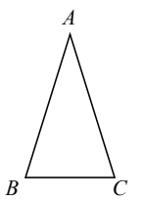
仔细阅读上述关于顶角的正对的定义，解决下列问题：
（1）的值为（ ）.
A.； B.1； C.； D.2.
（2）对于，的正对值的取值范围是______.
（3）如果，其中为锐角，试求的值.
【答案】（1）B； （2）0<preA<2；
（3）．
【解析】
【分析】（1）根据等腰三角形的性质，求出底角的度数，判断出三角形为等边三角形，再根据正对的定义解答进而得出pre60°的值；
（2）求出0度和180度时等腰三角形底和腰的比即可；
（3）过点B作BD⊥AC于点D，利用勾股定理即可解答．
【小问1详解】
解：根据正对定义，
当顶角为60°时，等腰三角形底角为60°，
则三角形为等边三角形，
则pre60°==l
故选：B；
【小问2详解】
解：当∠A接近0°时， preA接近0，
当∠A接近180°时，等腰三角形的底接近于腰的二倍，故preA接近2 ．
于是preA的取值范围是0<preA<2．
故答案为： 0<preA<2；
【小问3详解】
解：如下图，过点B作BD⊥AC于点D，
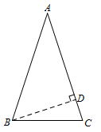
BD⊥AC，
∠ADB=∠CDB=90° ．
在中，，
设BD=8k，则AB=17k ．
，
CD=AC-AD=2k，
，
在等腰△ABC中，pre A=．
【点睛】本题考查了解直角三角形，利用三角函数定义，根据题意得出BC与CD的关系是解题关键．
23. 如图，在矩形ABCD中，点E在边BC上，将线段AE绕点E顺时针旋转90°，此时点A落在点F处，线段EF交CD于点M．过点F作FG⊥BC，交BC的延长线于点G．
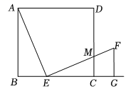
（1）求证：BE=FG；
（2）如果AB•DM=EC•AE，连接AM、DE，求证：AM垂直平分DE．
【答案】（1）见解析 （2）见解析
【解析】
【分析】（1）根据同角的余角相等得到一对角相等，再由一对直角相等，且AE=EF，利用AAS得到△ABE与△EFG全等，据此即可证明BE=FG；
（2）证明△ABE∽△ECM，可得EM=DM，再利用HL证明△AEM≌△ADM即可解决问题．
【小问1详解】
证明：∵EF⊥AE，
∴∠AEB+∠GEF=90°，
又∵∠AEB+∠BAE=90°，
∴∠GEF=∠BAE，
又∵FG⊥BC，
∴∠ABE=∠EGF=90°，
在△ABE与△EGF中，，
∴△ABE≌△EGF（AAS）；
∴BE=FG；
【小问2详解】
证明：连接AM、DE，
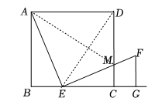
∵∠GEF=∠BAE，∠ABE=∠ECM=90°，
∴△ABE∽△ECM，
∴，即AB•EM=EC•AE，
∵AB•DM=EC•AE，
∴DM= EM，
∵EF⊥AE，
∴∠AEM=90°，
∴∠AEM=∠ADM=90°，
∵DM= EM，AM= AM，
∴△AEM≌△ADM(HL) ，
∴AE= AD，
∴AM垂直平分DE．
【点睛】本题考查了矩形的性质，全等三角形的判定和性质，线段垂直平分线的判定，相似三角形的判定和性质，解题的关键是正确寻找全等三角形或相似三角形解决问题．
24. 如图，在平面直角坐标系中，抛物线与x轴相交于点，，与y轴交于点C.将抛物线的对称轴沿x轴的正方向平移，平移后交x轴于点D，交线段于点E，交抛物线于点F，过点F作直线的垂线，垂足为点G.
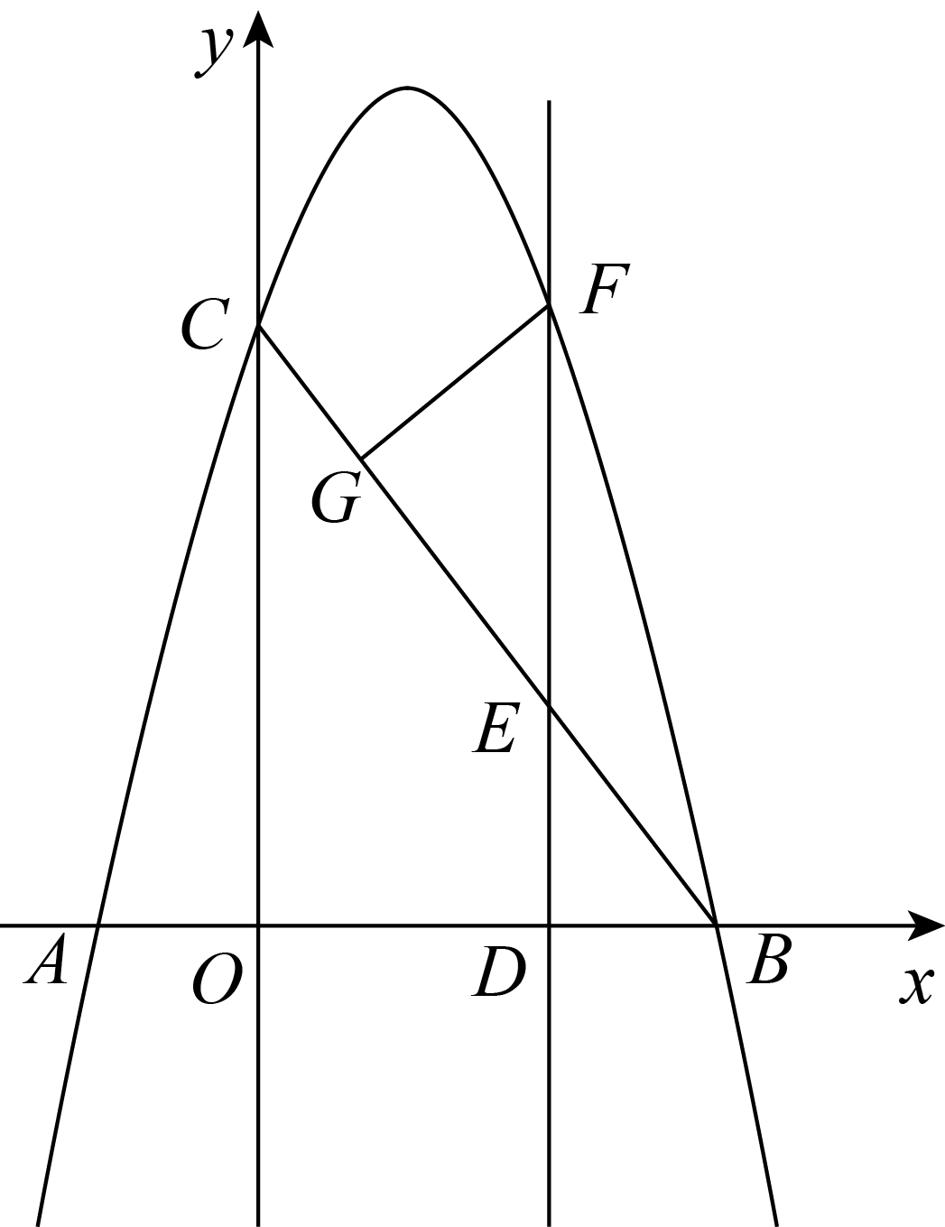
（1）求抛物线的表达式；
（2）以点G为圆心，为半径画；以点E为圆心，为半径画.当与内切时.①试证明与的数量关系；②求点F的坐标.
【答案】（1）
（2）①，证明见解析；②
【解析】
【分析】（1）将抛物线的解析式可以写成的形式，与对比即可求出a，b的值，进而求出抛物线的表达式；
（2）①画出大致图形，证明点B是与内切时的切点，即可得到；②设点F的坐标为，用含m的代数式分别表示出和，列等式即可求出m的值．
【小问1详解】
解：∵抛物线与x轴相交于点，，
∴抛物线的解析式可以写成的形式，
即，
∴，，
∴，，
∴抛物线的表达式为．
【小问2详解】
解：由题意作图如下，
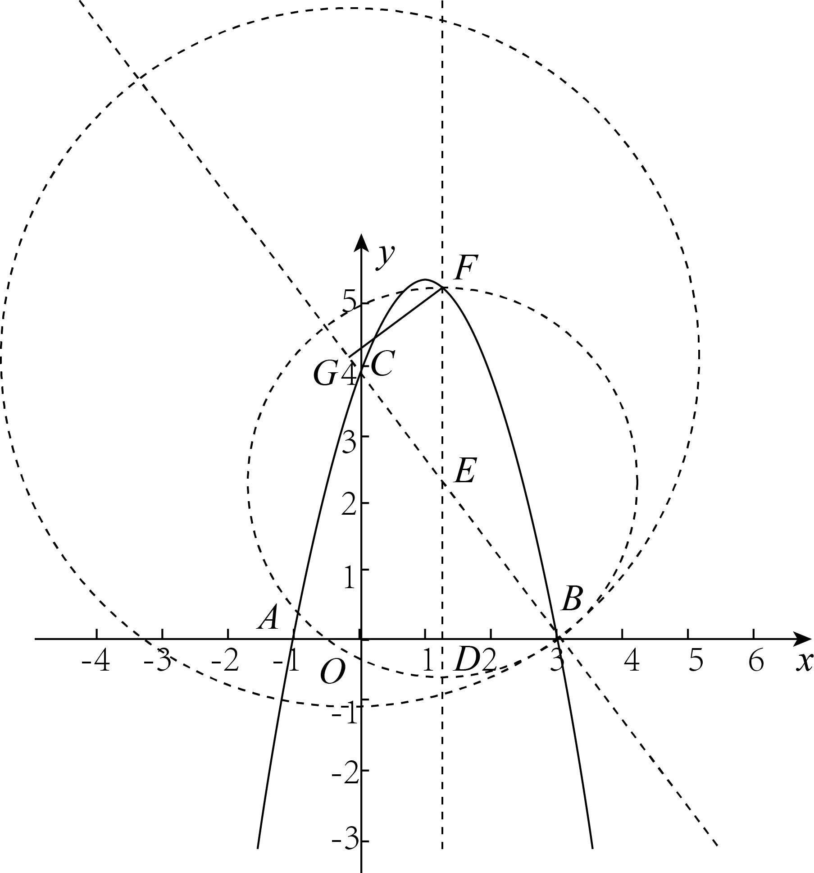
①∵的圆心为G，的圆心为E，
∴GE是与圆心的连线，
∵两圆相切时，圆心的连线经过切点，
∴当与内切时，GE经过切点，
∵点B是线段GE延长线上的点，且在上，
∴点B是与内切时的切点，
∴点B在以点E为圆心，为半径的上，
∴，
②在中，
令得，
∴抛物线与y轴交于点C的坐标为，
设直线BC的解析式为，
将和的坐标代入，
得，
∴，
∴设直线BC的解析式为．
∵点F在抛物线上，
∴设点F的坐标为，
由题意轴，
∴点E的坐标为，
∵点F在BC的上方，
∴，
∵抛物线的对称轴为直线：，
∴，
∵，，
∴，，
∴，
∴，
∵轴，
∴，
∴，
∴．
∵点E在线段BC上，
∴，
∴,
∵，
∴，
整理得，，
解得或3，
当时，点E，F，B重合，此时不存在，
故不合题意，应舍去，
∴，
当时， ，
∴求点F的坐标为．
【点睛】本题考查求一次函数、二次函数的解析式，圆与圆的位置关系，二次函数图象上点的坐标的特征，三角函数解直角三角形等知识点，证明点B是与内切时的切点，进而得到是解题的关键．
25. 如图，梯形中，，，，，.点M在射线上，以点C为圆心，为半径的交射线于点N，联结，交射线于点G.
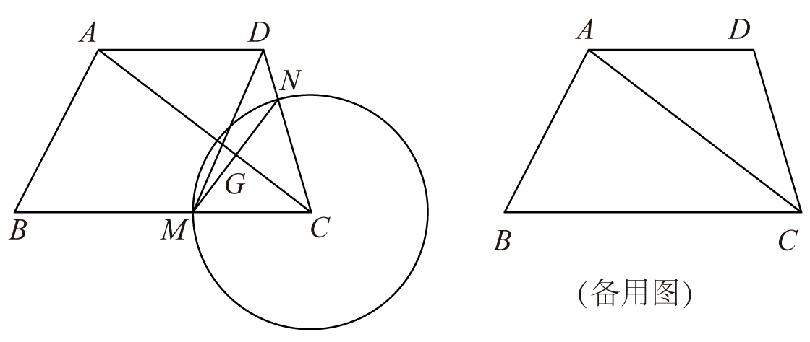
（1）求线段的长；
（2）设线段，，当点N在线段上时，试求出y关于x的函数关系式，并写出x的取值范围；
（3）联结，当时，求线段的长.
【答案】（1）25 （2）
（3）或
【解析】
【分析】（1）过A作AE⊥BC于E，过D作DF⊥BC于F，在三角形ABE中根据求出AE，再在三角形DFC中根据勾股定理求出CD即可；
（2）先求出AC的长，再由求出CG的长即可；
（3）分点N在线段上和点N在线段延长线上两种情况讨论，分别画出图形计算即可，
【小问1详解】
过A作AE⊥BC于E，过D作DF⊥BC于F，则四边形ADFE是矩形
∴AD=EF，AE=DF
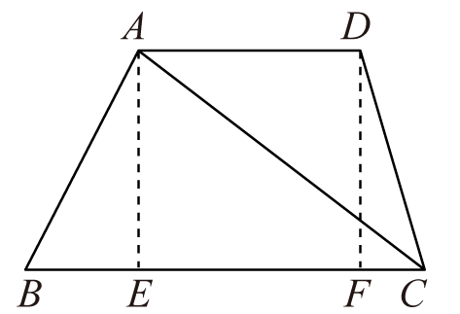
∵
∴
∴
∴
设CD=AD=EF=x
∵
∴
在Rt△DFC中，
∴，解得
∴CD=AD=EF=25
【小问2详解】
在Rt△ACE中，
∴
∵，AD=CD
∴
∵
∴MN⊥AC
∴
∴
∴
∴，
∵点N在线段上
∴
∴
【小问3详解】
当点N在线段上时
∵
∴
∵
∴
∴DN=MN
∵
∴
∴
∵
∴
解得
即
当点N在线段延长线上时
∵
∴
∵
∴
设MN与直线DA交于点P
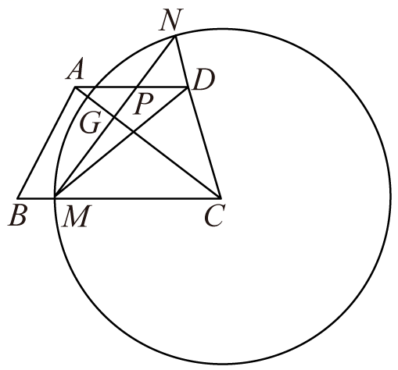
∵AD∥BC
∴,，
∴,
∴PM=PD
∵
∴
∴
∵
∴
解得
即
综上所述，或
【点睛】本题属于几何综合题，考查了直角梯形的性质、相似三角形的判定和性质、解直角三角形等知识，解题的关键是学会用分类讨论的思想思考问题，学会利用参数构建方程解决问题，属于中考压轴题．



